МИНИСТЕРСТВО СЕЛЬСКОГО ХОЗЯЙСТВА
РОССИЙСКОЙ ФЕДЕРАЦИИ

Департамент научно-технологической политики и образования

ФГБУ «Владимирская государственная зональная
машиноиспытательная станция»

ОТЧЕТ № 03-20-14 (5020272)
от 01 сентября 2014г.
выполнения информационной услуги
по результатам базовых испытаний
сельскохозяйственной машины
культиватора универсального для сплошной
обработки почвы БПК-8

Настоящий отчет разработан для предоставления информационной услуги.

Покров 2014
СОДЕРЖАНИЕ

ВВЕДЕНИЕ 3
1.НАЗНАЧЕНИЕ МАШИНЫ 4
2. УСЛОВИЯ ИСПЫТАНИЙ И РЕЖИМЫ 6
РАБОТЫ МАШИНЫ 6
3. РЕЗУЛЬТАТЫ ИСПЫТАНИЙ 7
3.1. Показатели назначения 7
3.2. Перечень несоответствий машины требованиям НД 8
4. ЗАКЛЮЧЕНИЕ ПО РЕЗУЛЬТАТАМ ИСПЫТАНИЙ 9
5. ВЫВОДЫ 10
Приложение А. Оценка эффективности изменений, внесенных в конструкцию машины и особенности конструкции 11

ВВЕДЕНИЕ

Наименование машины | Культиватор универсальный для сплошной обработки почвы
Марка машины | БПК-8
Заводской номер машины | 838
Год изготовления | 2014
Изготовитель | ООО «ДИАС», г. Краснодар
Сведения о сертификации | нет данных
Период проведения испытаний | 27.03-01.09.2014г.
Место проведения испытаний | СПК «Гавриловское» Суздальского района Владимирской области

Испытания культиватора универсального для сплошной обработки почвы БПК-8 проведены на соответствие машины требованиям ТУ 4732-003-65866012-2013, утвержденных генеральным директором ООО «ДИАС» Довгаль И.А. 01.02.2013г. по рабочей программе-методике, утвержденной директором ФГБУ «Владимирская МИС» Ю.А. Матвиенко 26 марта 2014г.

НАЗНАЧЕНИЕ МАШИНЫ

Культиватор универсальный для сплошной обработки почвы БПК-8
предназначен для предпосевной обработки почвы, выравнивания зяби, культивации зяби и пара, рыхление стерни под зерновые, технические и кормовые культуры.
Культиватор в комплектации дополнительными рабочими органами:
культиватор с зубовыми боронами применяется на:
- весенней обработки зяби на глубину до 12см;
- обработке паров;
культиватор с шлейф-катками применяется на:
- предпосевной обработке почвы под посев озимых культур по всем предшественникам;
- предпосевной обработке почвы под посев технических культур (подсолнечника, кукурузы, сои, бахчевых культур).
Культиватор должен эксплуатироваться в почвенно-климатических зонах России на почвах всех типов, при влажности 8-28% и твердости почвы до 1,6МПа (16кгс/см²) в горизонтах от 0 до 15см на полях с ровным и волнистым до 8^{о} рельефом местности, кроме почв, подверженных ветровой эрозии. Не допускается в почве и на поверхности поля камней размером свыше 15см, куч соломы, шпагата и проволоки.
Культиватор представляет собой прицепное гидрофицированное орудие с шарнирной трехсекционной рамой, на которой установлены в три ряда основные рабочие органы – S-образные пружинные стойки в комплекте со стрельчатыми лапами или долотами. На заднем брусе посредством рычагов устанавливаются сменные приспособления в виде шлейф-катков и борон пружинных для дополнительного выравнивания и крошения почвы. Таким образом, культиватор БПК-8 является комбинированным агрегатом.
Заводом-изготовителем внесено конструкционное изменение, а в период испытаний еще два изменения, направленные на повышение технической надежности.

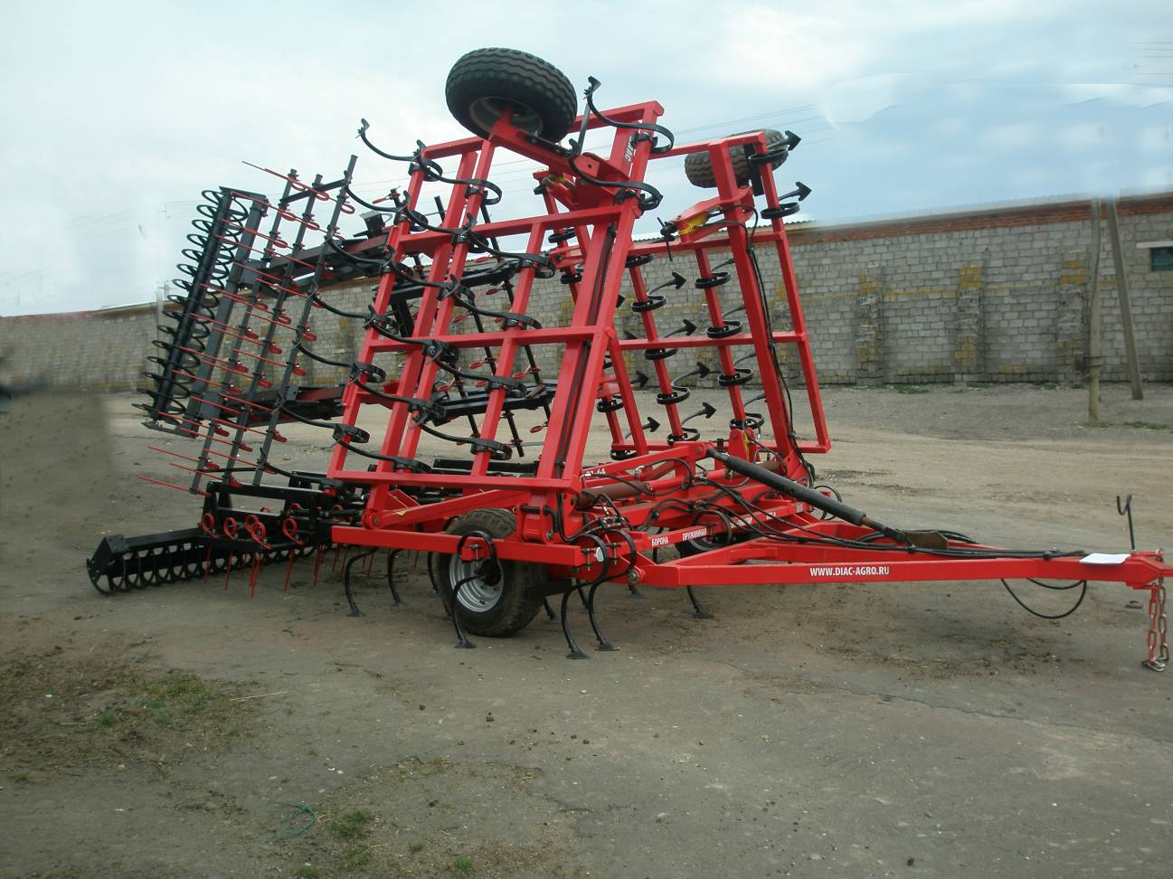

Рисунок 1 - Культиватор универсальный для сплошной обработки почвы БПК-8. Транспортное положение при хранении.
Вид спереди справа

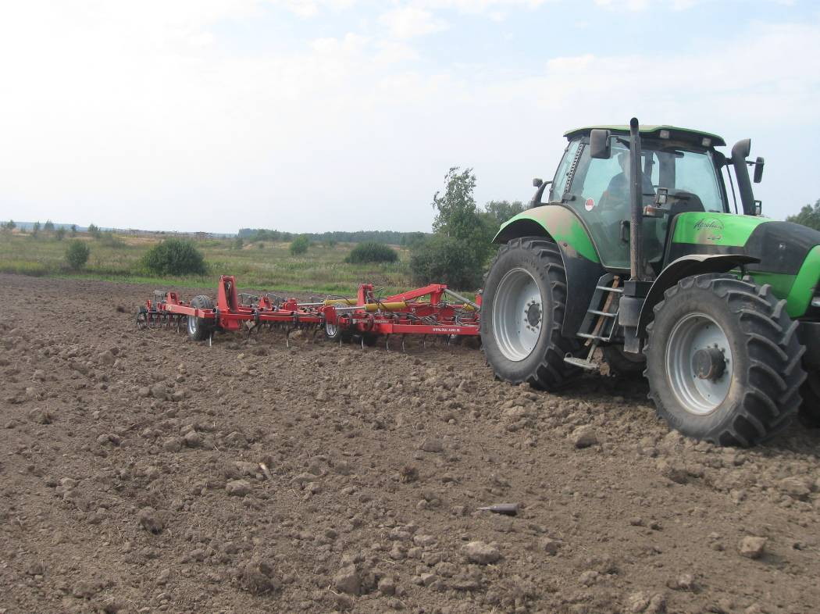

Рисунок 2 - Культиватор универсальный для сплошной обработки почвы
БПК-8 в агрегате с трактором Dautz-Fahr 265 «Agrotron»
в работе

2. УСЛОВИЯ ИСПЫТАНИЙ И РЕЖИМЫ

РАБОТЫ МАШИНЫ

Показатель | Значение показателей по:
Показатель | НД |  | данным  испытаний
Вид работы | предпосевная обработка почвы, выравнивание зяби, культивация зяби и пара, рыхление стерни под зерновые, технические и кормовые культуры |  | предпосевная  обработка почвы
Показатели условий
Тип почвы и название по механическому составу | все типы почв кроме почв подверженных ветровой эрозии |  | серые лесные средний суглинок
Рельеф | уклон до 8º* |  | ровный
Микрорельеф | нет данных |  | выровненный
Влажность почвы, %,
в слое, см:
св. 0 до 5 включ. |  | 8-28 | 7-11
»5 » 10» |  | 8-28 | 10-15
»10 » 15» |  | 8-28 | 12-18
»15 » 20» | нет данных |  | 15-20
Твердость почвы, МПа,
в слое, см:
св. 0 до 5 включ. |  | до 1,6 | 0,4-1,0
»5 » 10» |  | до 1,6 | 0,5-1,5
»10 » 15» |  | до 1,6 | 1,0-1,6
»15 » 20» | нет данных |  | 1,7-4,5
Засоренность почвы сорняками, шт./м² | нет данных |  | 0-50
Засоренность почвы пожнивными остатками, г/м² | нет данных |  | 0-100
Засоренность почвы камнями, шт./м² | не допускается наличие камней размером свыше 15см |  | 0-1
Предшественник и предшествующая обработка | нет данных |  | старопахотные земли, зерновые; пахота,  культивация
Режимы работы:
- рабочая скорость, км/ч | до 12 |  | 10,1
- рабочая ширина захвата, м | от 4±0,15 до 12±0,15  и более |  | 8,2
- глубина обработки, см | 4-15 |  | 12,0

3. РЕЗУЛЬТАТЫ ИСПЫТАНИЙ

3.1. Показатели назначения

Показатель | Значение показателя по:
Показатель | ТУ | данным  испытаний
Техническая характеристика
Агрегатируется (марки тракторов) | тракторы тягового  класса 3* | Dautz-Fahr 265  «Agrotron»  (тяг.кл.4 -5)
Ширина захвата конструкционная, м | 8,01±0,15* | 8,3
Скорость движения, км/ч:
- рабочая | до 12 | 10,1
- транспортная | до 25 | до 20
Габаритные размеры изделия с навеской зубовых борон и шлейф катками в рабочем/транспортном положении, мм:
- длина | 6240/6240* | 6930/6930
- ширина | 8230/3300* | 8300/4330
- высота | 1100/3310* | 1105/3700
Дорожный просвет, мм | не менее 400 | 400
Общая масса основного орудия с шлейф–катком и навесной зубовой бороной, кг | 2710*  (по данным завода-изготовителя)
Функциональные показатели
Производительность за 1 ч, га,
- основного времени | не менее 3,2 | 8,3
- сменного времени | не менее 3,7 | 6,6
Удельный расход топлива за время сменной работы, кг/га | нет данных | 4,7
Эксплуатационно-технологические
коэффициенты:
- надежности технологического  процесса | не менее 0,99 | 1,0
- использования сменного времени | 0,8* | 0,8
Показатели качества выполнения технологического процесса:
Глубина обработки, см | 10 (установочная) | 12,0
Подрезание растительных остатков, % | 97,0 | 100
Забивание и залипание рабочих органов | не допускается** | не наблюдалось

*Значение показателей РЭ
**Значение показателей по СТО АИСТ 4.6-2010

3.2. Перечень несоответствий машины требованиям НД

Наименование показателя,  номер пункта НД | Значение показателя:
Наименование показателя,  номер пункта НД | по НД |  | по данным  испытаний
При первичной технической экспертизе
Толщина лакокрасочных покрытий, мкм  ТУ п.1.5.28 | ГОСТ 6572-91  50-60 | 39-186
Требования безопасности  ТУ п.п.2.2, 2.3, 2.4, 2.6 | Машина должна соответствовать  ГОСТ Р 53489-2009 п.п.4.5.2, 4.6.1, 4.9.6, 4.13.2, 4.14.1, 4.14.3 | Отмечено 5 несоответствий требованиям безопасности
При эксплуатационных испытаниях и заключительной
технической экспертизе
Несоответствий не отмечено

4. ЗАКЛЮЧЕНИЕ ПО РЕЗУЛЬТАТАМ ИСПЫТАНИЙ

Культиватор универсальный для сплошной обработки почвы БПК-8
поступил в СПК «Гавриловское» Суздальского района Владимирской области автотранспортом в полусобранном виде, четырьмя упаковочными местами. ЗИП не приложен. Комплектность поставки соответствовала сопроводительным документам.
Разгрузка производилась с применением автокрана, затруднений при разгрузке не отмечено. Оперативная трудоемкость досборки с участием представителей ООО «Сельхозкомплект» (п. Ставрово Владимирской области) с использованием автокрана составила 13чел.-ч.
С культиватором было представлено «Руководство по эксплуатации» (РЭ), паспорт, сервисная книга и комплектовочная ведомость. РЭ содержит достаточно информации по устройству культиватора, регулировкам и эксплуатации, однако требует дополнения. РЭ не содержит полного описания правил техники безопасности, п.п.3.1.4, 3.3.2.
Культиватор испытывался на предпосевной подготовке почвы в объеме – 135ч основного времени (по плану 130ч) в условиях и на режимах соответствующих нормативной и эксплуатационной документацией в агрегате с трактором Dautz-Fahr 265 «Agrotron».
Эксплуатационно-технологическая оценка культиватора универсально-го для сплошной обработки почвы БПК-8 проведена на предпосевной обработке почвы при повторной культивации.
Показатели качества выполнения технологического процесса соответствуют данным нормативной документации. Глубина обработки получена 12,0см (4-15см по ТУ). Забивания и залипания рабочих органов не наблюдалось.
За период испытаний отмечено 6 несоответствий конструкции машины требованием НД, из них 5 – требованиям безопасности, которые отмечают:
- на орудии не обозначены места установки домкратов;
- опасны транспортные переезды из-за отсутствия: обозначений габарита орудия по ширине сзади, боковых световозвращателей;
- затруднено обслуживание орудия из-за: отсутствия ручного чистика, затрудненного доступа для снятия с мест хранения пальцев механизмов фиксации транспортной тележки в транспортном положении;
- на орудии отсутствуют надписи по ТБ, указывающие на опасность травмирования об выступающие детали - концы стрельчатых лап и пружинных боронок, нахождения в зоне перемещения боковых секций; необходимость фиксации бороны и ее агрегатов при проведении обслуживания и ремонта.
Культиватор универсальный для сплошной обработки почвы БПК-8
находит применение в зоне МИС на обработке почвы.

5. ВЫВОДЫ

Культиватор универсальный для сплошной обработки почвы БПК-8
соответствует требованиям НД по показателям назначения и безопасности, соответствует современным требованиям сельскохозяйственного производства.

Директор |  | Ю.А. Матвиенко
Главный инженер |  | С.Б. Ефремов

Приложение А

Оценка эффективности изменений, внесенных

в конструкцию машины и особенности конструкции

Описание конструкционных изменений  ( особенности конструкции) |  | Оценка эффективности
Изменения, внесённые в машину предприятием–изготовителем
по сравнению с ранее испытанным образцом 2012г.
С целью повышения надёжности и исключения отрыва кронштейна крепления талрепа регулировки положения борон, в конструкцию введена дополнительная пластина | Изменение эффективно. За период испытаний отказов по данному узлу не отмечено

Изменения, внесённые в машину в процессе испытаний
С целью исключения отказов, происходящих с 2012г., эксплуатирующим хозяйством перед пуском машины в работу:  - кронштейн крепления талрепа регулировки положения сницы усилен приваркой косынки;  - для предотвращения сдвигания катков в местах крепления балки катка и кронштейнов тяг, произвели соединение электросваркой | Изменение эффективно. За период испытаний отказов по данному узлу не отмечено  Изменение эффективно. За период испытаний отказов по данному узлу не отмечено

